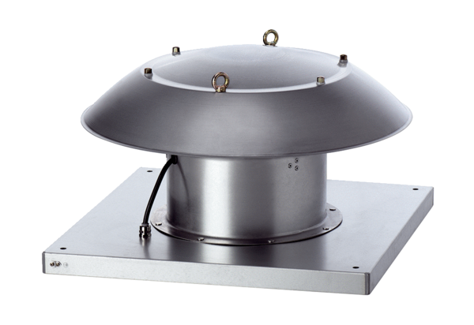Tourelle d'extraction hélicoïde DZD 50/6 B Ex eUnité de conditionnement : 1 pièceGamme: C
Numéro de référence : 0087.0806Fabricant : MAICO

